**Сушко Агата (Suszkowa Agata, Ahafia)**

15.08.1779 – крестная мать Лаврына, сына Грышки и Татьяны Шлякиров с деревни Броды (НИАБ 136-13-852, л. 5об, №23/1779-р (ориг)).

20.01.1781 – крещение сына Гаврилы (НИАБ 136-13-852, л.9об, №32/1781-р (ориг)).

19.07.1786 – крещение сына Габриэля (РГИА 823-2-18, л.232, №18/1786-р (коп))

24.09.1788 – крещение сына Яна (РГИА 823-2-18, л.236об, №26/1788-р (коп)).

**НИАБ 136-13-852.** Лист 5об. **Метрическая запись №23/1779-р (ориг).**

Мстижская Крестовоздвиженская церковь. 15 августа 1779 года. Метрическая запись о крещении.

Szlaher Ławryn – дочь родителей с деревни Броды.

Szlaher Hryszka – отец.

Szlacherowa Tacjana – мать.

Chwiraha Maxim – крестный отец.

Suszkowa Agata – крестная мать: Сушко Агата, с деревни Недаль.

Zukowski Antoni – ксёндз.

**НИАБ 136-13-852.** Лист 9об. **Метрическая запись №32/1781-р (ориг).** Недаль

Мстижская Крестовоздвиженская церковь. 20 июля 1781 года. Метрическая запись о крещении.

Suszko Hawryił – сын: Сушко Гаврилы Демидов, с деревни Недаль.

Suszko Dziemid – отец: Сушко Демид Тимохов, с деревни Недаль.

Suszkowa Ahafia – мать: Сушко Агата, с деревни Недаль.

Budasz? Ambroz – крестный отец.

Kurjanowa Ullana – крестная мать.

Zukowski Antoni – ксёндз.

**РГИА 823-2-18** Лист 232. **Метрическая запись №18/1786-р (коп).**

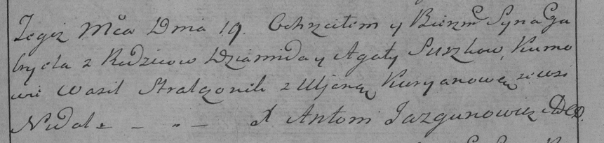

Дедиловичская Покровская церковь. 19 июля 1786 года. Метрическая запись о крещении.

Suszko Gabriel – сын: Сушко Габриэль Демидов, с деревни Недаль.

Suszko Dziamid – отец: Сушко Демид Тимохов, с деревни Недаль.

Suszkowa Agata – мать: Сушко Агата, с деревни Недаль.

Stralczonek Wasil– кум.

Kuryanowa Uljana- кума.

Jazgunowicz Antoni– ксёндз.

**РГИА 823-2-18** Лист 236об. **Метрическая запись №26/1788-р (коп).**

(См. тж.: НИАБ 136-13-894, лист 5,№48/1788-р (ориг))

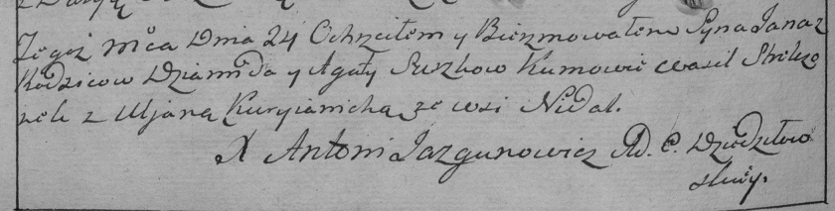

Дедиловичская Покровская церковь. 24 сентября 1788 года. Метрическая запись о крещении.

Suszko Jan – сын: Сушко Ян Демидов, с деревни Недаль.

Suszko Dziamid – отец: : Сушко Демид Тимохов, с деревни Недаль.

Suszkowa Agata – мать: : Сушко Агата, с деревни Недаль.

Stralczonek Wasil– кум.

Kuryianicha Uljana- кума.

Jazgunowicz Antoni– ксёндз.